ROSTLINY SEMENNÉ

* rozmnožovací částice mnohobuněčné – **semena** – vznikají při pohlavním rozmnožování, klíčí v diploidní sporofyty
* výhradně **heterosporické** – tvorba pohlavně odlišných výtrusů
* převládá sporofyt, **gametofyt** zcela odkázán výživou na sporofyt, je jeho součástí (mikroskopický)
* **oplození** až po opylení
* **vajíčko** má charakter ***megasynangia*** – vzniká srůstem většího počtu sporangií, která až na jediné zesterilněla a vytvořila obaly
* **evolučně úspěšnější** díky vývoji a specializaci sporofytu, oplození nezávislém na vodě a tvorbě semen = dokonale chráněného zárodku
* **celkem 6 oddělení** – prvních 5 tvoří dohromady skupinu

NAHOSEMENNÉ (GYMNOSPERMAE)

- vajíčka nahá, volně uložená na plodolistech

(sporofylech)

Rodozměna nahosemenných rostlin

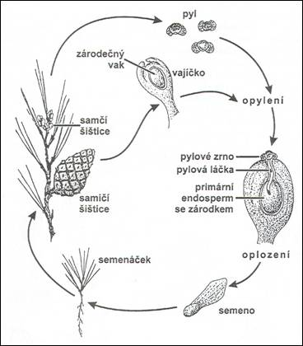

oddělení: **Kapraďosemenné (Lyginodendrophyta)**

- vyhynulé

- připomínají vzhledem velké kapradiny

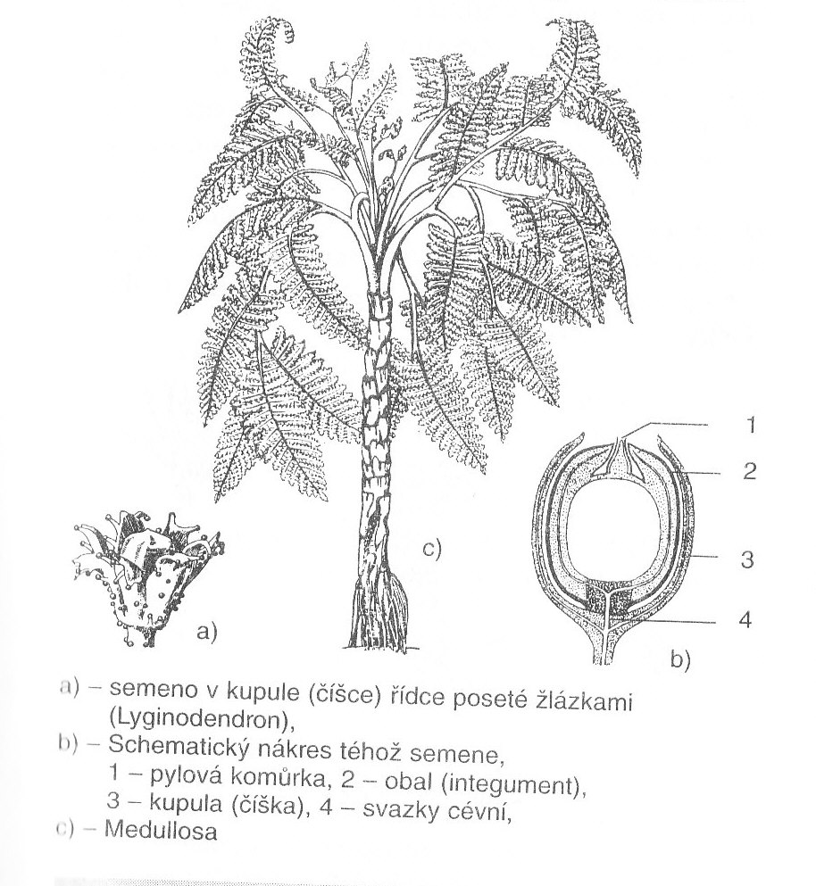

**Charakteristika**

* chudě větvený, druhotně tloustnoucí stonek s chocholem velkých

bohatě zpeřených listů

* listy typu trofosporofylů nebo rozlišené na trofofyly a sporofyly
* sporofyly netvořily šištice
* vajíčka některých druhů chránila ***číška (kupula)***
* opylení větrem, některé druhy snad i hmyzem
* oplození obrvenými spermatozoidy, pravděpodobně až po

opadnutí vajíček na zem

**Evoluce**

* představují vývojový mezičlánek mezi rostlinami výtrusnými

(kapradinami) a semennými – původ nejasný, snad od primitivních

kapradin

* nejstarší nálezy ze svrchního devonu (starší prvohory), na vrcholu

svého vývoje byly v období karbonu a permu (mladší prvohory) a

dále až do jury (druhohory), koncem druhohor (křída) vyhynuly

**Systém**

- jediná třída LYGINODENDROPSIDA

se dvěma podtřídami: 1. **Lyginodendridae**

- dřeviny stromového nebo liánovitého vzrůstu

- velké bohatě zpeřené listy

rod: *Lyginodendron*

- keře, vajíčka v kupule (viz. obrázek nahoře)

*Lepidopteris*

2. **Caytoniidae**

- stromy s dlanitě dělenými listy

- pylová zrna se dvěma vzdušnými vaky → anemogamie

rod:  *Caytonia*

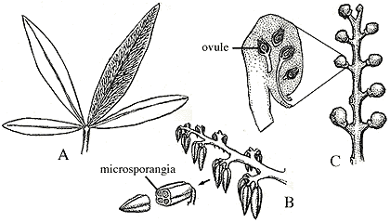

vajíčka r. *Caytonia* v kupule (C)

oddělení: **Cykasy (Cycadophyta)**

- výhradně dřeviny

- recentní vzhledem připomínají palmy

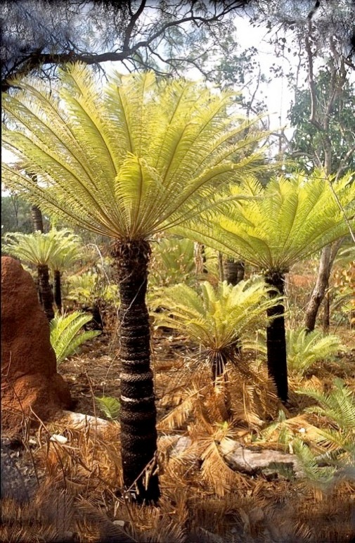

<https://cs.wikipedia.org/wiki/Cykasy>

<http://www.cykasy.cz/Pestovani/Rozmnozovani.html>

**Charakteristika**

* nevětvený, slabě druhotně tloustnoucí stonek – nízký, tlustý

sloupovitý kmen

* listy velké, kožovité, 1-2x zpeřené, vzácně jednoduché, v chocholu

nebo zdánlivé růžici (vyrůstají ve spirálách) na vrcholu stonku

* mladé listy ***circinátně svinuté*** (podobně jako u kapradin)
* rozlišené trofofyly a sporofyly
* **sporofyly** tvoří ***šištice (strobily)*** – u fosilních druhů někdy oboupohlavné, recentní jednopohlavné a dvoudomé

samčí = mikrosporofyly → nesou pylová zrna

samičí = megasporofyly → nesou nahá vajíčka po 2 – 8

* opylení větrem nebo brouky
* po oplození se vajíčka mění v **semena**, která připomínají peckovici

(pozor, nejsou plody!! nahosemenné netvoří květy a plody!)

**Evoluce**

* vznik pravděpodobně od kapraďosemenných
* nejstarší doloženy z karbonu – permu, na vrcholu vývoje byly

v období triasu a významné zastoupení měly až do konce druhohor,

kdy většina druhů vyhynula → do současnosti se dochovaly pouze

ve zbytcích (cca 100 druhů)

**Systém**

- dvě třídy, z nichž jedna je zcela vyhynulá

třída: CYCADOPSIDA

- fosilní i recentní dvoudomé dřeviny s nízkým sloupovitým kmenem

- strobily jednopohlavné

- vývojově původní

- recentní zahrnují jediný řád se 3 čeleděmi

druhy: *Cycas circinalis*

- listy až 3 m dlouhé, 1x zpeřené

- Indie a Indočína

<http://www.cykasy.cz/Atlas/Cycas_circinalis.html>

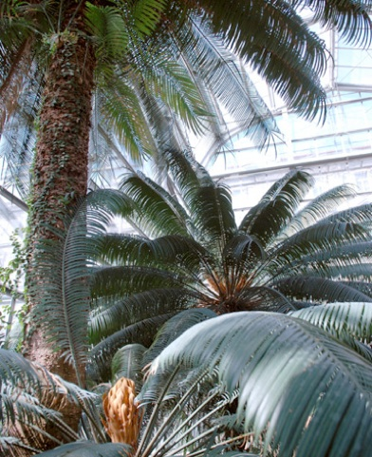 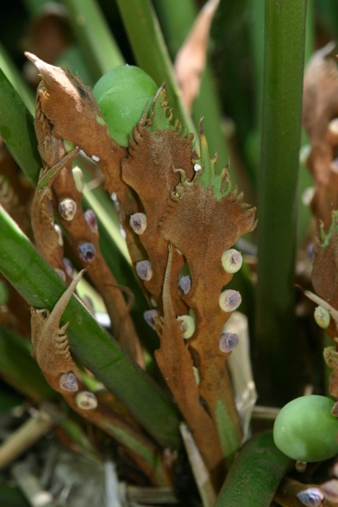

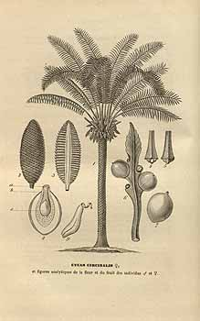 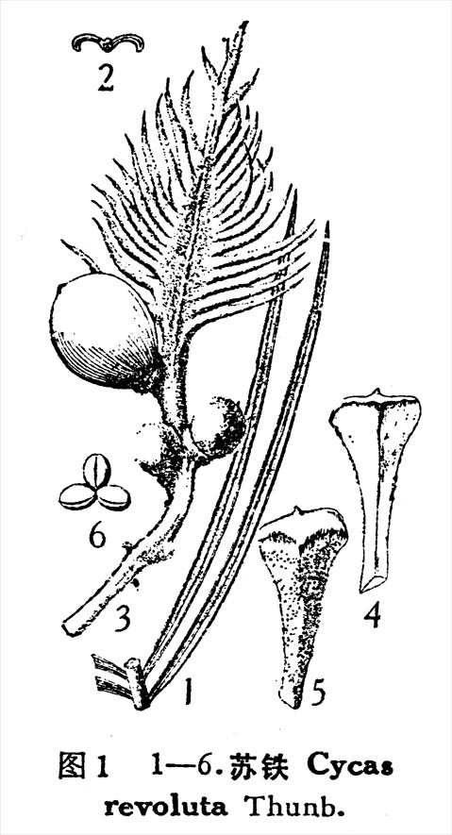

*Cycas revoluta*

- podobný předchozímu, ale lístky podvinuté (proto

revoluta)

- jih Japonska, u nás oba druhy pěstovány

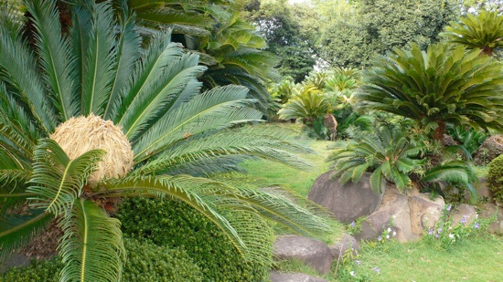

<http://botany.cz/cs/cycas-revoluta/>

*Dioon edule*

- kmen 2m, velká jedlá semena

- Mexiko

<http://www.cykasy.cz/Atlas/Dioon_edule.html>

*Zamia*

- na východě Mexika, u nás pěstovaná jako pokojová

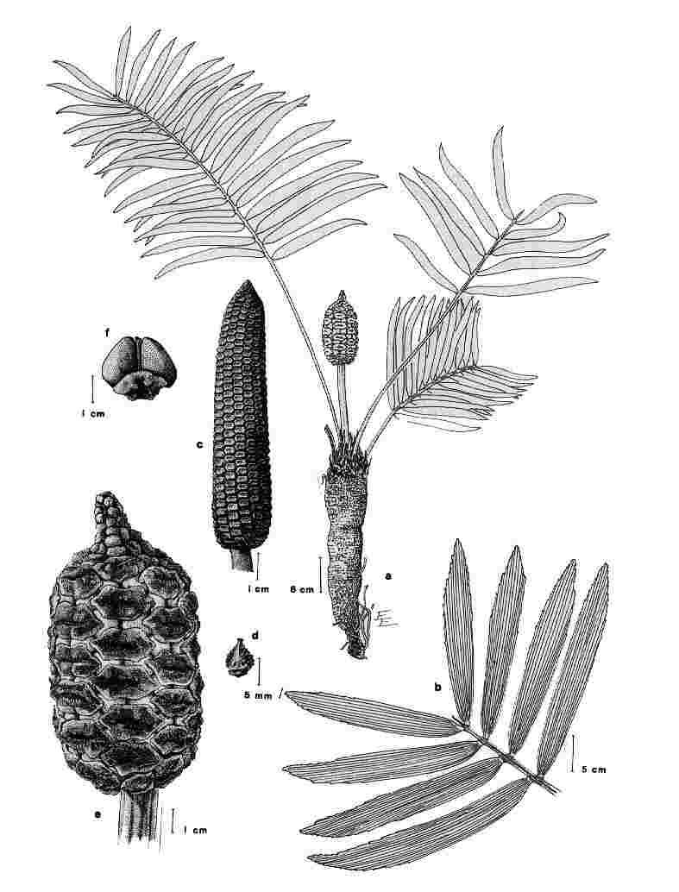

třída: CYCADEOIDEOPSIDA

- zcela vyhynulé jednodomé dřeviny

- **strobily** převážně **oboupohlavné**, vnější dvojitý obal z trofofylů

připomíná okvětí, uvnitř velké zpeřené tyčinky ve spirále nebo

v přeslenu a uprostřed kuželovitá střední část připomínající pestík

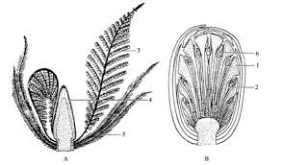

- vývojově odvozené

- **fylogeneticky významná skupina** – podobnost oboupohlavných šištic

se stavbou květu krytosemenných → možná vývojová souvislost

- opylení větrem, snad i hmyzem

- jediný řád se 3 čeleděmi

rod: *Cycadeoidea*

- krátký válcovitý kmen, strobily téměř přisedlé (viz. obr. č. 2)

*Williamsonia*

- štíhlý vysoký kmen (viz. obr. č. 1)

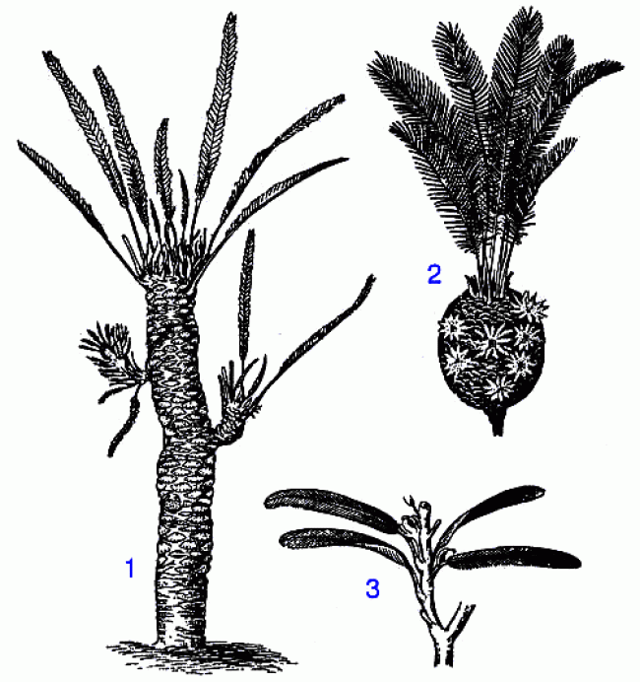*Williamsoniella* (č. 3)

oddělení: **Kordaity (Cordaitophyta)**

- vyhynulé dřeviny, převážně stromy

- rychlý vzestup a pád – objevily se v karbonu a již v permu mizí

**Charakteristika**

* stonek bohatě větvený, až 30m vysoký, druhotně tloustnoucí
* listy jednoduché, střídavé, až 1m dlouhé, se souběžnou žilnatinou
* strobily jednopohlavné až dvoudomé

**Evoluce**

* příbuzenské vztahy k pinofytům, ale sahají snad až ke

stromovitým přesličkám

* vznik pravděpodobně v karbonu, rychlý vzestup a pak rychlé

vymírání, v permu mizí

* název podle českého paleontologa Cordy

**Systém**

- jediná třída, 3 řády

rod: *Cordaites*

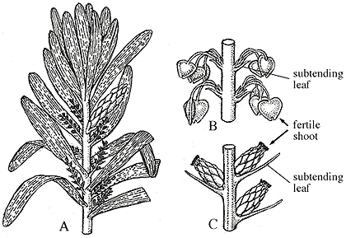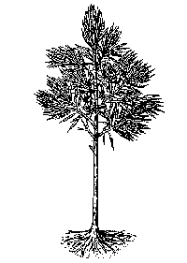*habitus*

*větvička se strobilami*

<http://www.botaniliberec.cz/corda.php>

oddělení: **Pinophyta**

- výhradně dřeviny, převážně stromy, méně keře

- jednodomé až dvoudomé

**Charakteristika**

* stonek většinou vysoký, bohatě větvený, někdy naopak až

poléhavý, druhotně tloustnoucí

* listy malé, jehlicovité nebo šupinovité, výjimečně s širokou čepelí
* listy vyrůstají na větvích spirálovitě, řidčeji vstřícně nebo

v přeslenech, často po několika na ***brachyblastech*** = zkrácené

postranní větvičky

* **sporofyly** vždy tvoří oddělené soubory (strobily)

samčí ***mikrosporofyly***  - tyčinky, uvnitř 2 prašná pouzdra =

sporangia, v nichž vznikají výtrusy (***spory***)

samičí ***megasporofyly*** - plodolisty, vyrůstající v paždí

podpůrných šupin a nesoucí nahá

mnohobuněčná vajíčka = sporangia po dvou

na svrchní straně

- uvnitř každého vajíčka je zárodečný

vak (spora)

**Rozmnožování**

* **opylení** výhradně anemogamní
* po opylení následuje **oplození** – u jinanů ještě obrvené

spermatozoidy, u ostatních nepohyblivé buňky spermatické

→ po přenesení pylu na vajíčko klíčí pylové zrno v ***pylovou láčku***

(gametofyt) v níž vznikají vždy ***2 buňky spermatické*** (gamety),

z nichž jedna splyne s buňkou vaječnou, druhá zaniká

* pylová láčka prorůstá do zárodečného vaku, který se vyvinul ve

***zralý zárodečný vak*** (samičí gametofyt), v němž je vždy jediná

buňka vaječná (***oosféra)*** – samičí pohl. buňka schopná oplození

* oba procesy (opylení a oplození) jsou odděleny časově – např. u

borovice lesní až 1 rok

* po oplození vzniká ***zygota,*** ze které se vyvíjí zárodek (***embryo***)

→ vajíčko se mění v ***semeno*** → samičí šištice dřevnatí a mění se v

šišku, z plochých zdřevnatělých podpůrných šupin šištice se

odlupuje vnitřní část a tvoří křídlo semena = ANEMOCHORIE

**Rodozměna pinofyt**

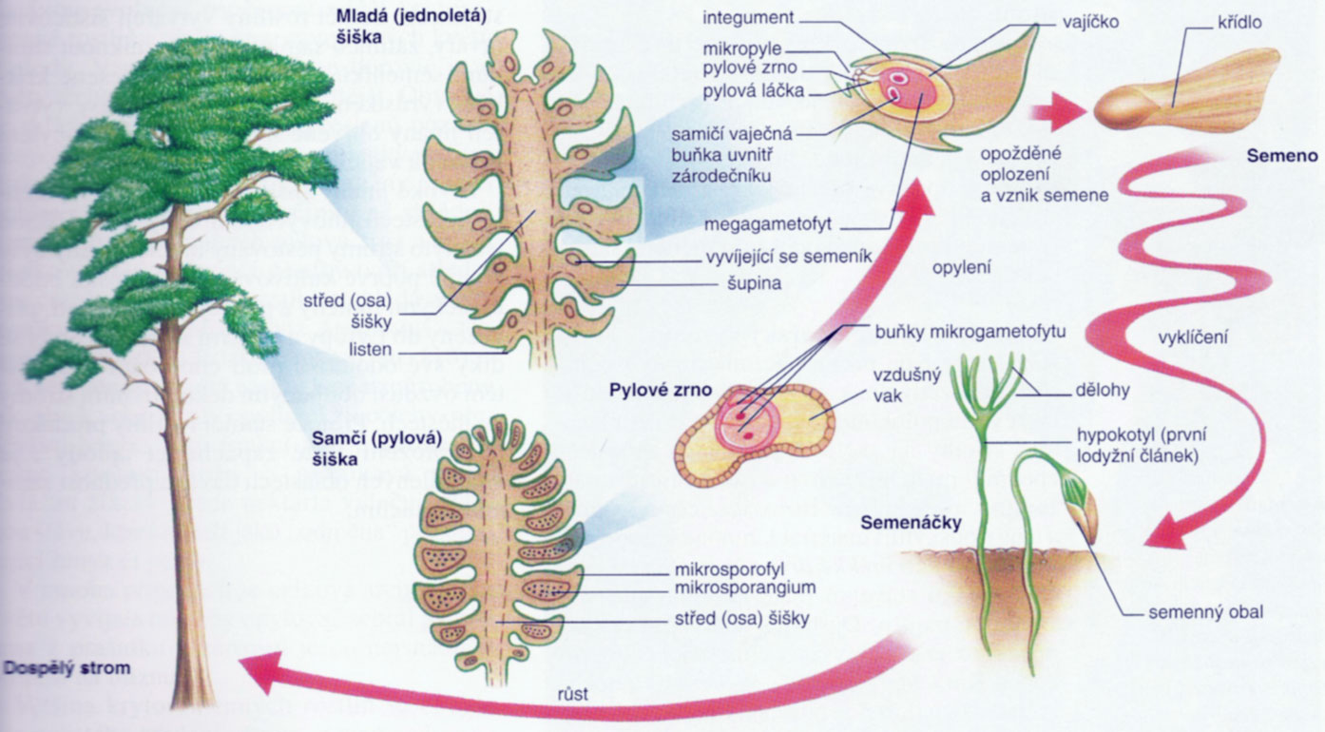

**Evoluce**

* pravděpodobně příbuzné kordaitům
* nejstarší nálezy z konce karbonu, na vrcholu vývoje byly v

druhohorách, od křídy jsou na ústupu

**Systém**

- 2 třídy = celkem cca 60 recentních rodů / 600 druhů

třída: JINANY (GINKGOOPSIDA)

- statné stromy, druhotně tloustnoucí, bohatě větvené

- listy na brachyblastech, u recentních nedělené, opadavé, někdy i

s brachyblasty

- nápadná vějířovitá žilnatina

- sporofyly tvoří oddělené strobily, až dvoudomé

- pylová zrna bez vzdušných vaků

- pohyblivé ***polyciliátní spermatozoidy***

- od svrchního karbonu, vrchol v období trias/jura, ve třetihorách rychlý

ústup → jediný recentní druh

*Jinan dvoulaločný (Ginkgo biloba)*

- až 40m vysoký strom, dvoudomý

- listy rozdělené zářezem na dva laloky

- vajíčka na stopkách po dvou, vždy jedno dozrává ve žluté

semeno, cca 2cm

- původní ve východní Číně, odtud se rozšířil do Japonska a od

18. stol. pěstován v Evropě (parky)

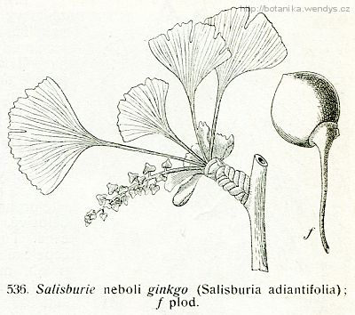

třída: JEHLIČNANY (PINOPSIDA)

- stromy, řidčeji keře

- jehlicovité nebo šupinovité listy, obvykle jednožilné, neopadavé,

někdy na brachyblastech

- pohlavně oddělené šištice (***strobily***), většinou jednodomé

- nejstarší z karbonu a permu, vrchol v druhohorách, od křídy na ústupu,

ale i dnes ještě poměrně hojné – často tvoří charakteristické formace =

***jehličnaté lesy***, které určují charakteristický ráz rozsáhlých území

hlavně na severní polokouli

- 6 řádů:  **Lebachiales**

- vyhynulé stromy s klínovitými listy 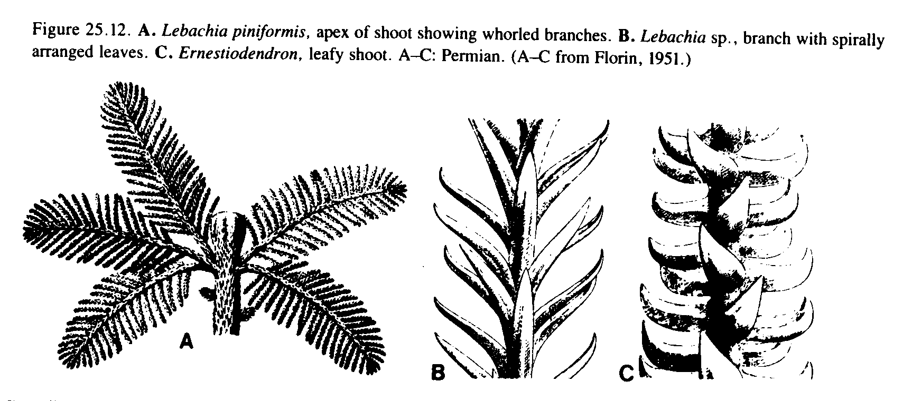

řád: **Borovicotvaré (Pinales)**

- jednodomé stromy i keře

- pryskyřičné kanálky ve dřevě, kůře i listech

- časté brachyblasty

- listy jehlicovité, jednožilné, vytrvávají 6-14 let

- pylová zrna se 2 vzdušnými vaky

- semenné šupiny větší než podpůrné, semena křídlatá, embryo s více

dělohami

- fosilní od jury, vrchol koncem křídy a ve třetihorách (hnědé uhlí)

- přežívají dodnes hlavně v chladném a mírném pásu, zasahují i do

subtropů, ojediněle i do tropů (hlavně v horách)

*Borovice lesní (Pinus sylvestris)*

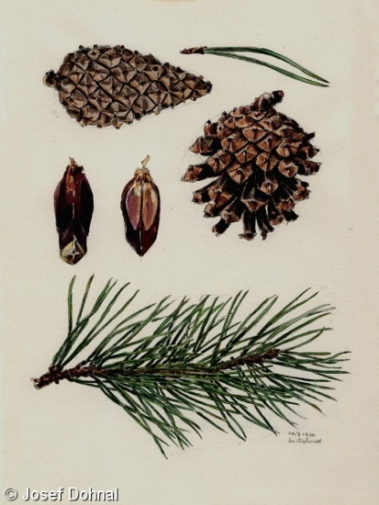 - jehlice po 2 na brachyblastech, krátké, tuhé

- červená borka, nepravidelný tvar koruny

- semena dozrávají dva roky

- ekologicky velmi přizpůsobivá – skály, písky, rašeliniště, lesy

*Borovice horská - kosodřevina, kleč (Pinus mugo)*

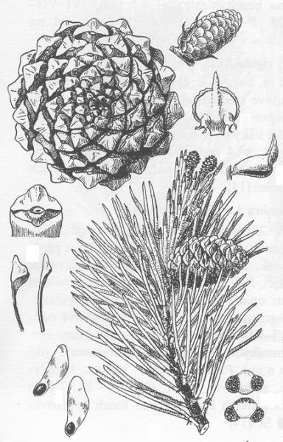- původní v horách nad hranicí lesa a na rašeliništích

- keřovitá, větve poléhavé

- jehlice po 2 na brachyblastech

- malé šištice

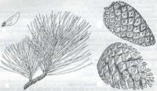*Borovice černá (Pinus nigra)*

- semenné šupiny na rubu černé

- šištice podlouhle vejčité

- jehlice po 2, až 15cm dlouhé

- původní v jižní Evropě, u nás pěstovaná

*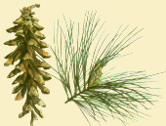 Borovice vejmutovka (Pinus strobus)*

- jehlice dlouhé, měkké, po 5 na brachyblastech

- štíhlé šišky roní pryskyřici, zůstávají na stromě

někdy i po vypadání semen

- původní v Sev. Americe, u nás od 18. stol.

*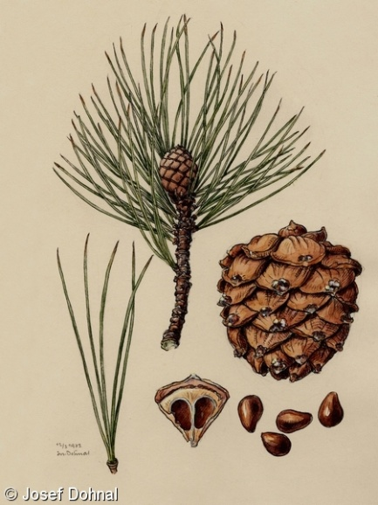 Borovice limba (Pinus cembra)*

- jehlice po 5, semena bez křídel

- v klečovém stupni Tater

*Borovice pinie (Pinus pinea)*

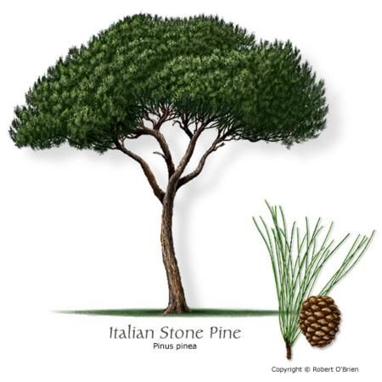- Středomoří

- semena bez křídel, jedlá = piniové oříšky

*Borovice kanárská (Pinus canariensis)*

- endemit Kanárského souostroví

- jehlice až 20cm, suché místo sena jako krmivo

- velké šišky (až 20cm dlouhé)

*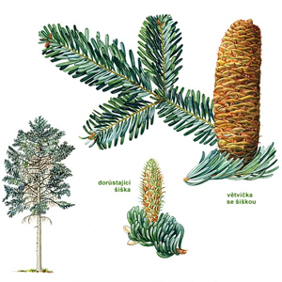Jedle bělokorá (Abies alba)*

- hladká světle šedá borka, vodorovně odstálé větve

- jehlice ploché, na rubu dva bělavé proužky (2 řady průduchů), na větvičkách ve dvou řadách → větvičky ploché

- šištice až 20cm, vzpřímené, rozpadají se na

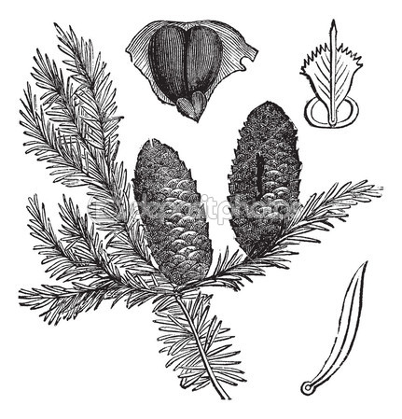 stromě

- podobná *Jedle ojíněná (Abies concolor)* má

obě strany jehlic šedě ojíněné

*Jedle balzámová (Abies balsamea)*

- ze Sev. Ameriky

- pryskyřice = ***kanadský balzám*** k přípravě trvalých mikroskopických preparátů a k lepení čoček optických přístrojů (má vyšší index lomu světla)

*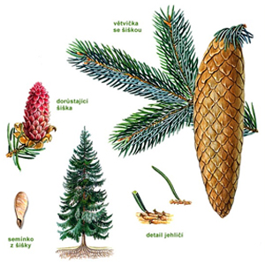 Smrk ztepilý (Picea abies)*

- koruna jehlanovitá

- červenohnědá až skořicová borka

- původní ve vyšších polohách, u nás vysazován i v nížinách – těžba dřeva (rychle roste)

- šišky převislé, drné větvičky, jehlice vyrůstají jednotlivě spirálovitě

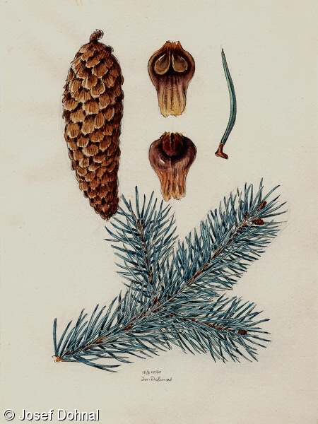

*Smrk pichlavý (Picea pungens)*

- „stříbrný smrk“

- jehlice tuhé, pichlavé, šedozelené až stříbřité

- původní ve Skalistých horách Sev. Ameriky, u nás pěstovaný

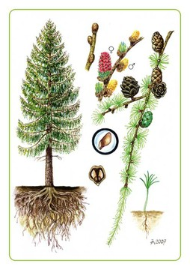

*Modřín opadavý (Larix decidua)*

- jehlice na výrazných brachyblastech ve svazečcích, opadavé

- šištice drobné, nerozpadavé

- u nás zčásti původní, zčásti vysazovaný

*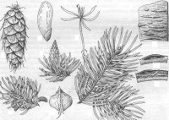Douglaska tisolistá*

*(Pseudotsuga canadensis)*

- krátce řapíkaté jehlice bez brachyblastů, odstálé, na rubuse dvěma bílými pruhy

- šištice nerozpadavé, převislé

- původem ze Sev. Ameriky, u nás pěstovaná v parcích od 19. stol.

*Cedr libanonský (Cedrus libani)*

- šištice vzpřímené, dozrávají třetí rok

- dlouhověký horský strom (nejstarší jedinci více než tisíc

let), neopadavý, až 40m vysoký

- vonné dřevo, velmi odolné, ceněné pro stavbu lodí,

chrámů, v řezbářství

- pouze na Blízkém východě, v nadmořských výškách

1400 – 2000m

- národní strom Libanonu

řád: **Blahočetotvaré (Araucariales)**

- stromy přeslenitě větvené, pryskyřičné kanálky pouze

v kůře

- šištice kulovité, rozpadavé, šupiny nesou po 1 vajíčku

- semena bezkřídlá, embryo dvouděložné

- navazují na Lebachiales, známy od permu

- dnes v tropech a mírném pásu hl. jižní polokoule

- jediná čeleď, 2 rody s cca 40 druhy

*Blahočet ztepilý (Araucaria excelsa)*

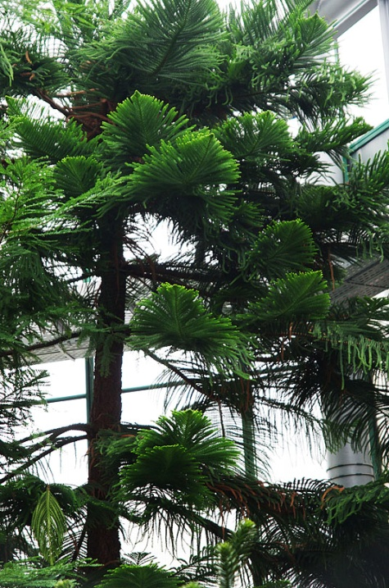- pětičetné přesleny větví

- původní na ostrově Norfolk severně od Nového zélandu – obrovský strom

- pěstován v trpasličí formě jako „pokojový smrk“

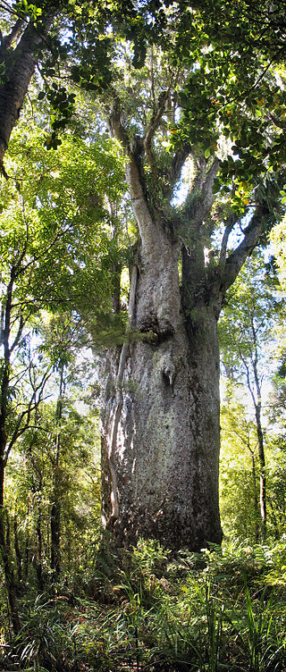 *Damaroň jižní (Agathis australis)*

- obří stromy z Nového Zélandu, Austrálie a Indonésie

- lehké a pevné dřevo

- listy kožovité, krátce řapíkaté

řád: **Cypřišotvaré (Cupressales)**

- stromy nebo keře s bohatě větveným stonkem

- listy jehlicovité nebo jen šupinovité, neopadavé

- šištice malé, za zralosti kožovité, polodužnaté

- pyl bez vzdušných vaků, semena bezkřídlá

- 6 čeledí

druhy: *Cypřiš vždyzelený (Cupressus sempervirens)*

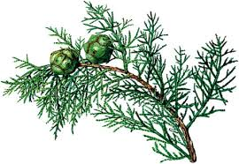- strom se štíhlou jehlancovitou korunou

- větve vzpřímené, téměř přitisklé ke kmeni

- šištice kulovitá, dřevnatějící

- původem v Přední Asii

- často vysazován na hřbitovech

*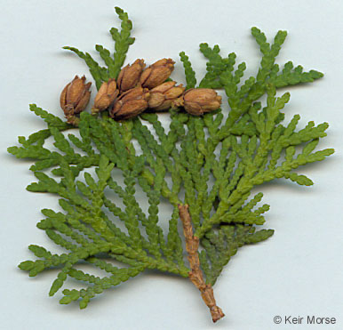Zerav západní (Thuja occidentalis)*

- koruna kuželovitá

- větve vodorovné

- listy šupinovité, křižmostojné

- původní v Severní Americe

*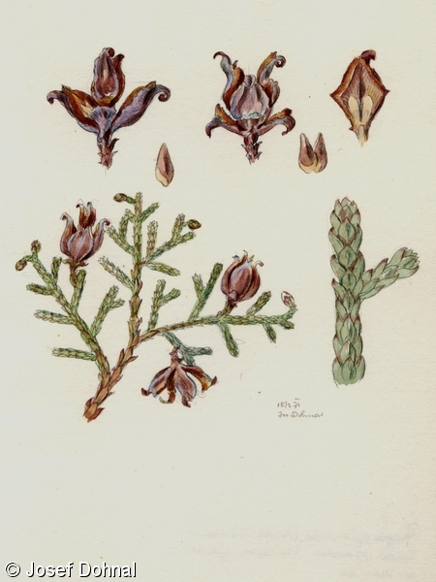Zeravec východní (Platycladus orientalis)*

- větévky svislé

- původem ze severní Číny

*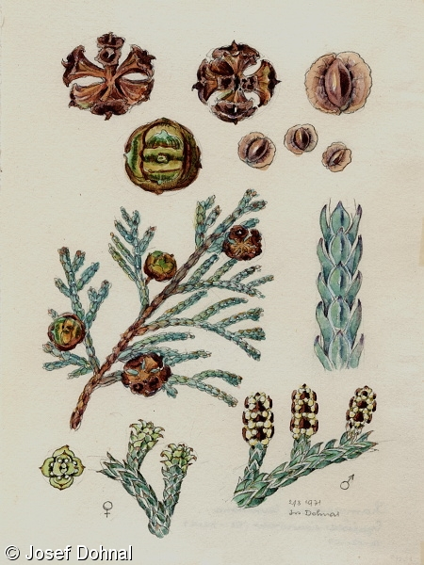Cypřišek Lawsonův (Chamaecyparis lawsoniana)*

- koruna kuželovitá nebo válcovitá

- hustě větvený strom, větvičky vodorovné, na koncích převislé

- listy šupinovité, přitisklé, po rozetření aromatické

- původem z USA, u nás pěstován v parcích a zahradách

*Jalovec obecný (Juniperus communis)*

- keř nebo nízký stromek

- jehlice tuhé, pichlavé, trojúhelníkové, v trojčetných přeslenech

- polodužnaté modročerné šištice podobné bobuli, používají se jako koření (úpravy masa „nadivoko“) nebo k aromatizování likérů (borovička, jalovcová, gin)

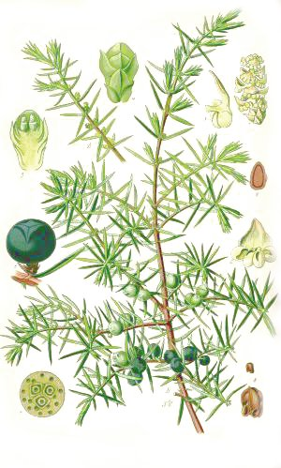

*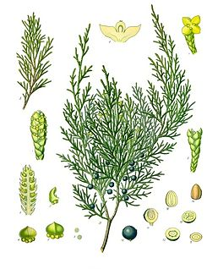Jalovec klášterský*

*syn. Jalovec chvojka klášterská*

*(Juniperus sabina)*

- rozložité keře

- šupinovité listy

- původní na jihu Evropy a v záp. a stř. Asii

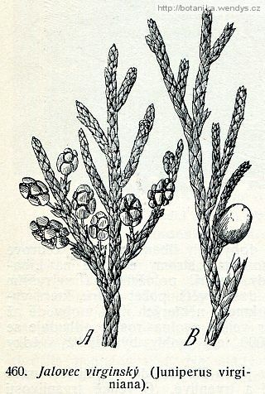 *Jalovec virginský (Juniperus virginiana)*

- severoamerický druh

- dvoudomý strom až 30m vysoký

- dřevo k výrobě tužek, nábytku, obkladů –

„červené cedrové dřevo“

- u nás vysazován jako okrasná dřevina

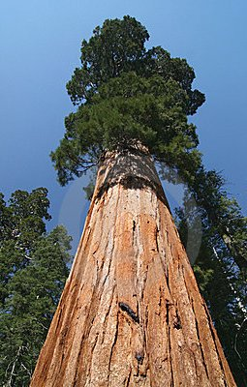  *Sekvoje vždyzelená (Sequoia sempervirens)*

- „mamutí stromy“ - až 110m vysoké

- původní v Kalifonii, z Evropy vymizely vlivem

doby ledové

- jehlice krátké, ploché, dvouřadé

*Sekvojovec mamutí (Sequoiadendron*

*giganteum)*

- až 100m

- původní v Kalifornii

- jehlice spirálovitě postavené

*Tisovec dvouřadý (Taxodium distichum)*

- mohutný strom s dýchacími kořeny

- bažiny pobřeží Mexického zálivu, u nás v parcích

od 17. stol.

- jehlice opadavé i s brachyblasty

*Novosekvoje čínská (Metasequoia glyptostroboides)*

- popsána r. 1946 ze stř. Číny, do té doby považována za druh

vyhynulý koncem třetihor (živoucí zkamenělina)

řád: **Podocarpales**

- druhohorní stromy s jehlicovitými listy, dnes cca 130 druhů

v mírném a tropickém pásu jižní polokoule

- šištice nedřevnatí

- dvouděložná embrya

rod: *Podocarpus*

- nízký strom s dvouřadými kopinatými listy

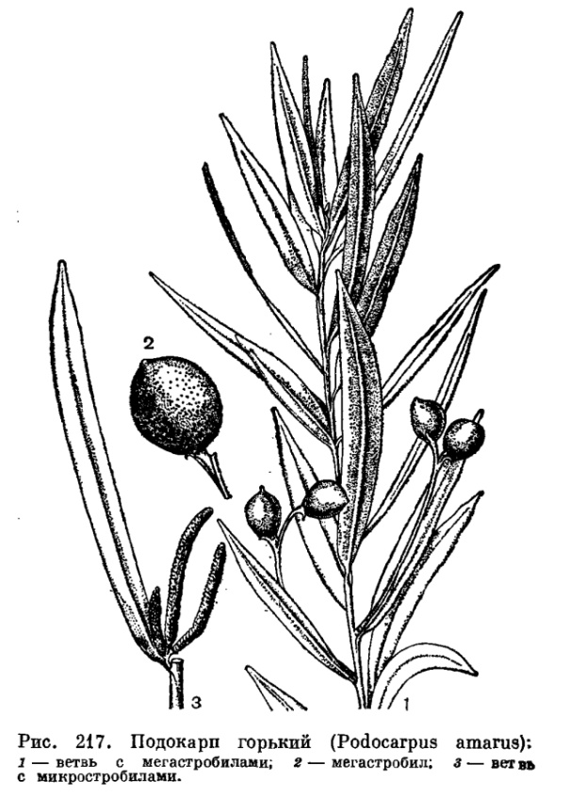

*Phyllocladus*

- nepatrné šupinovité listy, jejich funkci převzaly rozšířené,

zploštělé a zpeřené větévky (***fylokladia***)

- Nový Zéland

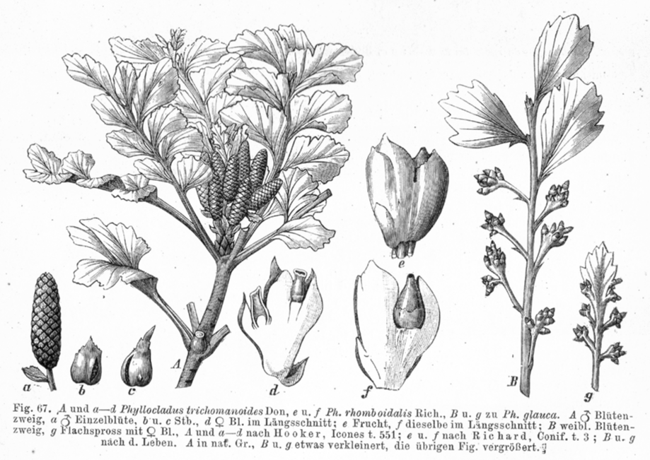

řád: **Tisotvaré (Taxales)**

- nízké keřovitě vyhlížející stromy

- bohatě větvené, bez pryskyřičných kanálků

- dvoudomé

- listy jehlicovité, dvouřadé, vytrvalé

- šištice redukovaná na několik střídavých nebo křižmostojných šupin

- semena za zralosti obalena dužnatým nápadně zbarveným ***epimatiem***

→ připomínají bobule

- doloženy od křídy

- 20 druhů jediné čeledi v mírném a tropickém pásu severní polokoule,

u nás původní jediný druh

*Tis červený (Taxus baccata)*

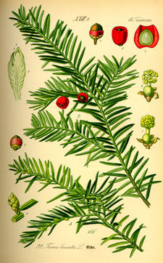- červené epimatium

- v suťových lesích (hl. bukových a dubových)

- keřovitý vzrůst, až do výšky 20m

- dlouhověký (až 3000 let)

- celá rostlina kromě epimatia je prudce jedovatá!!!

- obsahuje ***prudce jedovaté alkaloidy taxiny*** a řadu dalších látek – smrtelná dávka pro dospělého člověka je cca 50g jehličí (50-200ml odvaru), příznaky otravy se projevují již po 20-30 minutách (tis se poměrně rychle vstřebává), smrt nastává do 2 hodin na selhání srdce a zástavu dýchání, poškozuje játra, protijed není znám

- konzumovat lze červeně zbarvené obaly bez semen (ta jsou také jedovatá), jsou lehce nasládlé

oddělení: **Liánovce (Gnetophyta)**

- jednodomé a dvoudomé dřeviny, někdy i liány

**Charakteristika**

* listy vstřícné nebo v přeslenu
* šištice jednopohlavné - samčí jehnědovité nebo klasovité

- samičí silně zredukované → 2 páry šupin,

mezi nimi 1-2 vajíčka

* převážně anemogamní
* při oplození se uplatňují obě buňky spermatické → náznak dvojího

oplození krytosemenných

* semeno kryto suchými nebo dužnatými šupinami → připomíná ¨

nažku nebo bobuli, popř. peckovici

* embryo dvouděložné

**Evoluce**

* pravděpodobně navazují na Cycadeoideopsida a zpět až ke

kapraďosemenným, na druhou stranu ke krytosemenným

* fosilní nálezy od svrchní křídy

**Systém**

- jediná třída GNETOPSIDA

rozdělena na 3 podtřídy: 1. **Ephedridae**

- nejčastěji nízké keře, popř. stromky nebo liány, dvoudomé

- slabě druhotně tloustnou

- prutovité větve

- listy šupinovité křižmostojné v uzlinách

- jediný řád **Ephedrales**

- jediná čeleď s jedním rodem čítajícím cca 40 druhů v suchých

oblastech střední Evropy, střední Asie a Ameriky (od SZ až po

jih And)

*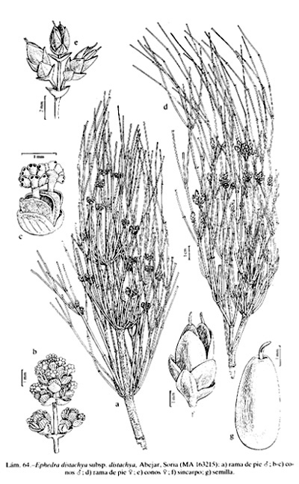Chvojník dvouklasý (Ephedra distachya)*

- nízký polokeř

- opadavé větévky, červená bobulovitá semena

- nejbližší naleziště na Slovensku (písčiny na jihu u Štúrova)

2. **Gnetidae**

- většinou liány, méně keře nebo nízké stromy

- dvoudomé, anemogamní

- článkované lodyhy

- vajíčka v přeslenech

- semeno připomíná peckovici

- embryo dvouděložné

- jediný řád **Gnetales**

- jediná čeleď s jedním rodem a cca 30 druhy v tropickém pásu

*Liánovec gnemon (Gnetum gnemon)*

- jihovýchod Asie – původní i pěstovaný jako ovocný strom

- viz. obr. 1

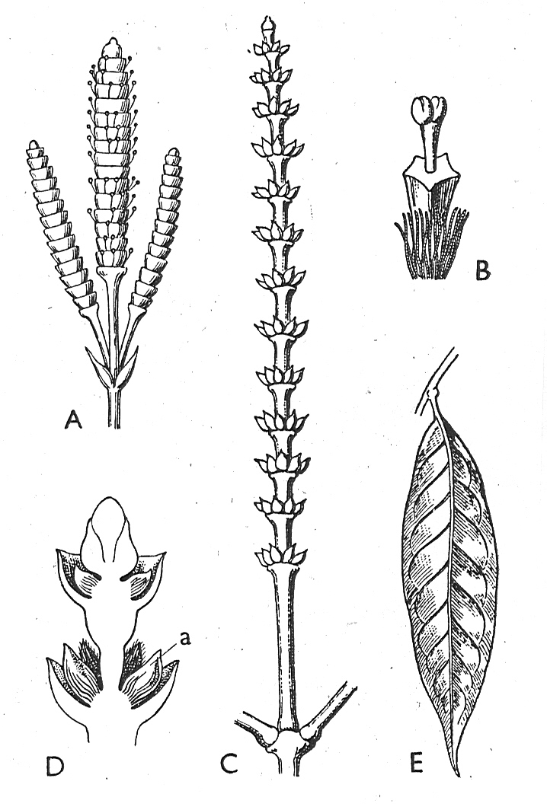 obr. 2

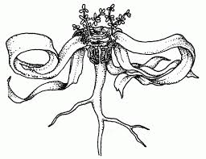

obr. 1

3. **Welwitschiidae**

- jediný druh

*Welwitschia mirabilis*

- jihozápad Afriky – poušť Namib, Angola

- nízký řepovitý kmen, na vrcholu zploštělý, nese 2

pentlicovité listy až 3m dlouhé, kožovité, na bázi trvale dorůstající

- dvoudomá

- semena křídlatá, embrya dvouděložná

- šištice funkčně jednopohlavné, ale samčí strobily obsahují

rudiment vajíčka